INDICAÇÃO Nº /2024

Autoria: Vereador Sgt. Byron Estrelas do Mar

Senhor Presidente,

Considerando as reclamações dos moradores devido à falta de manutenção da calçada de passeio,

Indico à Mesa, nos termos regimentais e após ouvir o Plenário, que seja encaminhada uma solicitação ao senhor Antônio Sérgio Ferrari, presidente da Empresa Municipal de Obras e Urbanização (Emurb), requisitando providências para a restauração da calçada de passeio localizada na rua Jasiel de Brito Côrtes, bairro Jabotiana, tendo como ponto de referência o Condomínio Recantos dos Ventos, número 320.

Palácio Graccho Cardoso, Aracaju, 11 de julho de 2024.

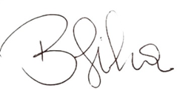
Byron Virgílio dos Santos Silva
Vereador

